Anexa nr. 23
la Documentația standard nr. 69
din 7 mai 2021

CAIET DE SARCINI

Obiectul achiziției: Complexul de asigurare cu apă potabilă a satelor din raionul Hîncesti. Etapa I. Localitățile din lunca rîului Prut
Autoritatea contractantă: Instituția Publică Administrația Națională „Apele Moldovei”

- Descriere generală
Lucrările vor avea loc la obiectul Complexul de asigurare cu apă potabilă a satelor din raionul Hîncesti. Etapa I. Localitățile din lunca rîului Prut conform schemei (fig. 1)
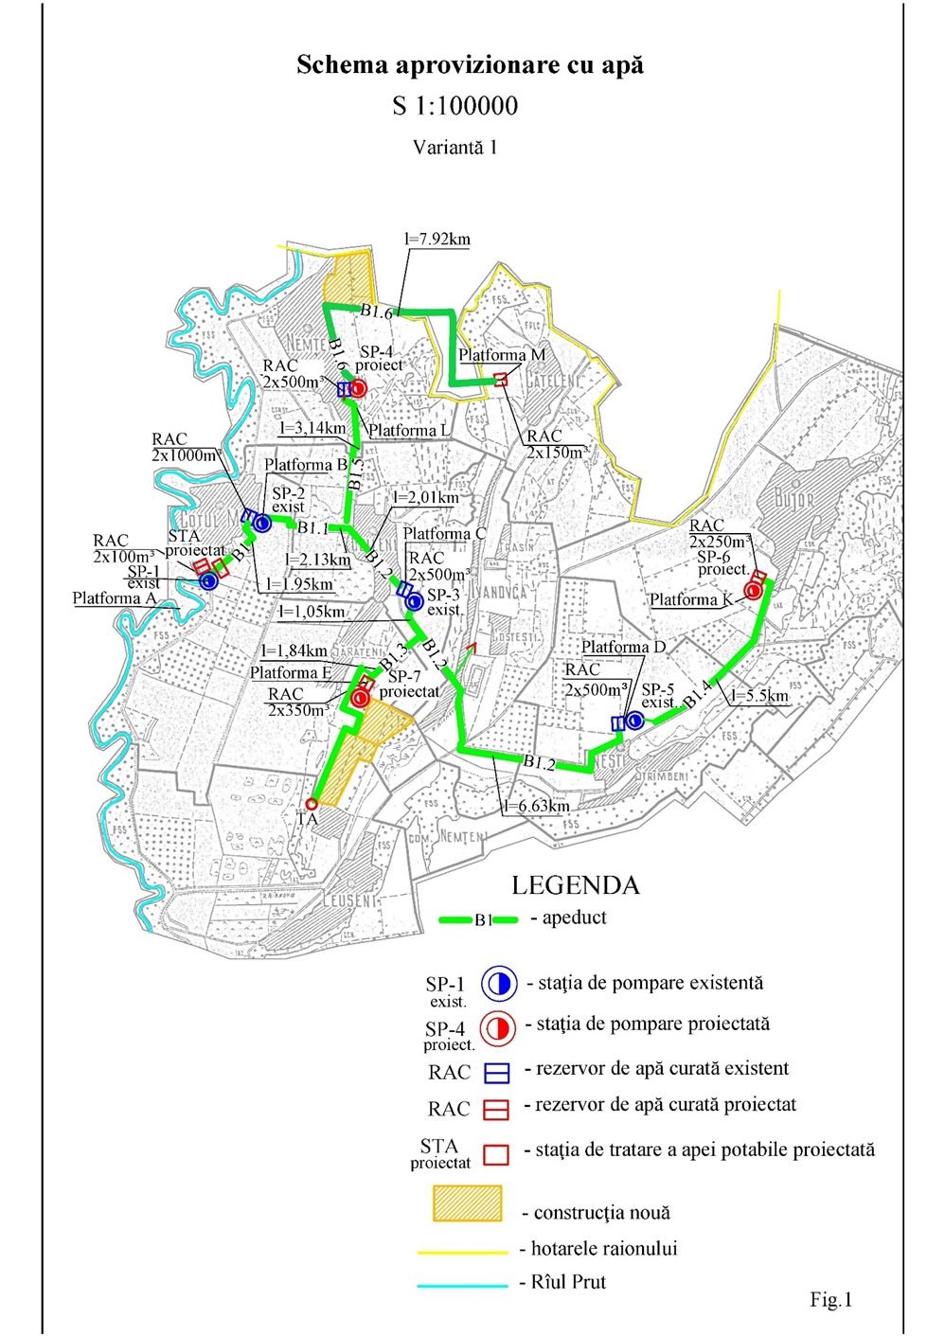

Obiectivul în cauză reprezintă un sistem complex de alimentare cu apă potabilă a 11 localități (Obileni, Cotul Morii, Leuşeni, Sărăteni, Nemţeni, Căţăleni, Ivanovca, Costeşti, Oneşti, Strîmbeni şi Bujor) din r-nul Hînceți, aflat în fază avansată de realizare. Acesta include componente esențiale pentru captarea, tratarea, pomparea și distribuția apei către consumatori.

În prezent, la fața locului sunt realizate lucrări de construcție:
- Conducta magistrală de alimentare cu apă;
- Stația de captare și tratare a apei de pe platforma A - echipamentul tehnologic este instalat, inclusiv pompe, filtre, compresoare, sisteme de clorinare și instalații bactericide – toate integrate în schema tehnologică.
- Clădirile stațiilor de pompare de pe platformele B, C, E, L, M, D și K - sunt construite sau reabilitate, fiecare fiind echipată cu echipamentul tehnologic necesar care asigură transportul apei în sistemul de distribuție, adaptat la condițiile de relief și presiune necesară.
- Este construit traseul liniei electrice - necesară pentru funcționarea echipamentelor electrotehnice din toate platformele.

Acest obiectiv este parte a unui proiect de infrastructură regională, destinat îmbunătățirii accesului la apă potabilă sigură, în conformitate cu standardele naționale și europene privind calitatea apei.

- Lista utilajelor şi a instalaţiilor existente

Platforma A
Echipament | Cantitate
Pompa pentru drenaj inelar K20-18 | 2 buc
Pompe vid (Vacuum) BBH 1-6 | 2 buc
Pompe drenaj BKC 1-16 | 2 buc
Filtru de curățare grosieră SAF 4500 | 2 buc
Pompe apă curată HС 2-22 | 3 buc
Vas pentru canalizare 5 tone | 1 buc
Tanc de dispersie | 3 buc
Filtru de limpezire ФOB- 2.6-0.6 | 4 buc
Filtru cărbune ФСУ - 2.0-0.6 | 4 buc
Complex coagulare | 2 buc
Complex floculare | 2 buc
Compresor ДТ 32-15 | 2 buc
Complex 1 clorinare | 1 buc
Complex 2 clorinare | 1 buc
Pompe drenaj BKF-2 | 1 buc

Platforma B
Echipament | Cantitate
Pompe drenaj BKC 1-16 | 2 buc
Pompe apă WILO MVI9505 | 2 buc

Platforma C
Echipament | Cantitate
Pompe apă WILO MVI 7002/1 | 2 buc

Platforma E
Echipament | Cantitate
Pompe apă WILO COR-4MVI | 4 buc

Platforma L
Echipament | Cantitate
Pompe apă WILO MVI 1608 | 2 buc

Platforma D
Echipament | Cantitate
Pompe apă WILO MVI 3205 | 2 buc

Platforma K
Echipament | Cantitate
Pompe apă WILO COR-4MVI | 4 buc

Instalații bactericide DUV-1А700-N ADV
Platformă | Cantitate
E | 7 buc
K | 7 buc
M | 4 buc
Total | 18 buc

- Cerințe față de lucrările ce urmează a fi executate:

Utilajul tehnologic ce urmează a fi montat, trebuie să fie compatibil cu cel existent (Obligatoriu)

Autoritatea contractantă ___________ Data "____"__________________

